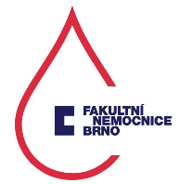
Zdravotní předpoklady dárce krve

Kritéria pro darování krve, informace pro nevidomé a slabozraké.

Mohu být dárcem krve? Ano, pokud splním tato kritéria:
- věk: 18 – 65 let (první odběr do 60 let)
- hmotnost: minimálně 50 kg
- netrpím vážným chronickým nebo psychiatrickým onemocněním
- neprodělal/a/ jsem žloutenku B, C
- nejsem HIV pozitivní
- neprodělal /a/ jsem malárii
- nejsem alkoholik
- nepatřím do rizikové skupiny (promiskuitní způsob života, uživatel drog)
- nebyl jsem v letech 1980-96 více jak 12 měsíců v Anglii
- V posledních 6 měsících jsem nenavštívil/a oblast s výskytem malárie

Aktuální zdravotní stav:

- cítím se zdráv/a/
- nejsem právě nemocen/a/ a nejsem v pracovní neschopnosti
- nemám žádné čerstvé poranění ani opar
- v posledním týdnu jsem nebyl/a/ na ošetření chrupu (trhání zubu)
- v posledních 14 dnech jsem neužíval /a/ antibiotika (tablety, masti)
- v posledním měsíci jsem neměl/a/ přisáté klíště
- v posledním měsíci jsem nebyl/a/ očkován/a/ proti žloutence typu B
- v posledních 2 měsících jsem nebyl/a/ očkován/a/ proti neštovicím
- v posledních 4 měsících jsem si nenechal/a/ provést tetování ani piercing a nebyl/a/ jsem na operaci ani na endoskopickém vyšetření
- pro ženy: nejsem těhotná, od posledního porodu uplynulo alespoň 6 měsíců
V případě, že užíváte nějaké léky, jste sledován ve specializované ambulanci (léčíte se pro nějaké onemocnění) můžete využít konzultace vhodnosti darování na emailu TTO-darcekrve@fnbrno.cz

O tom, zda budete moci darovat krev, rozhodne lékař.

Případné konzultace o zdravotní způsobilosti ještě před výjezdem je možné konzultovat s lékařem na mail adrese: cichova.nikola@fnbrno.cz
Dárci krve - nevidomí a slabozrací
- Nevidomé osoby a osoby s těžkým postižením zraku, které nemohou číst běžný, tištěný text, mohou darovat krev, pokud budou mít zajištěn doprovod po odběru a zároveň budou splňovat obecná kritéria způsobilosti k dárcovství krve..
- Posouzení způsobilosti nevidomého k odběru krve bude realizováno formou rozhovoru. Doprovázející osoba nebude důvěrnému rozhovoru o způsobilosti dárce k odběru krve přítomna. Institut „podpisu dárce krve“ bude ověřen dalším nezávislým pracovníkem zařízení transfuzní služby.
- Před prvním odběrem krve je nutné s sebou přinést vyjádření očního lékaře, ve kterém by mělo být uvedeno, že odběr plné krve (přibližně 450 ml + 30 ml k analýze) může nevidomý dárce bez rizika podstoupit. Množství odebrané krve kolísá v rozmezí ± 10 %, a to v závislosti na hematokritu dárce, resp. počtu a objemu červených krvinek v krvi dárce.

Dárci krve – cizinci
- Pobyt cizinců na území České Republiky se řídí zákonem č. 326/99 Sb. ve znění pozdějších předpisů.
- Občané Evropské unie - k legitimaci stačí průkaz totožnosti tzn. občanský průkaz vydaný v zemi státní příslušnosti nebo pas
- Cizinci ze 3. zemí – zde je třeba platný cestovní doklad tzn. pas a v něm by měl být i platný vízový štítek.
- U dlouhodobých či trvalých pobytů by to měl být průkaz o povolení k pobytu, který je ve stejném formátu jako vízový štítek.

Zájemce o darování krve, příslušníka jiného státu než ČR, lze přijmout k procesu odběru při splnění následujících podmínek:
- komunikace v českém jazyce/anglickém jazyce-pracoviště Brno (informace pro anglicky mluvící dárce najdete https://www.fnbrno.cz/en/blood-donation/t5091) - na takové úrovni, aby byl zájemce o darování krve schopen číst, komunikovat a rozumět sděleným informacím
- dostupnost dárce krve - sdělení kontaktní adresy a telefonního kontaktu pro zvaní v akutních případech nebo pro předání informací dárci ze strany transfuzního oddělení
- prokázání nároku na zdravotní péči - předložení průkazu zdravotní pojišťovny:
1. průkazu pojištěnce bydlícího v ČR - s vyznačeným rozsahem "plná péče“
2. průkazu pojištěnce pobývajícího v ČR - s vyznačeným rozsahem ″lékařsky nezbytná péče“

Co mohu jíst před odběrem

Důležité upozornění pro všechny dárce:

- darovat krev není vhodné nalačno
Důležitý je z hlediska stravy i interval 14 hodin před odběrem. Proto, prosíme, věnujte pozornost následujícím informacím. Děkujeme.

14 hodin před odběrem
- vynechejte jídla s obsahem tuku
- zdržte se pití alkoholu
- pijte dostatečné množství nealkoholických tekutin (3 l v průběhu celého dne před odběrem)
- dbejte na dostatečný odpočinek - nevystavujte se zvýšené fyzické námaze (sport, sauna )

V den odběru
- dietně posnídejte (bez tuku)- nejlépe obyčejný rohlík, kmínový či toustový chléb, křehké kukuřičné plátky, rýžové chlebíčky, suchary, dětské piškoty, kukuřičné lupínky, med, džem, ovoce anebo zelenina. Nevhodné jsou mléčné a masné výrobky, celozrnné pečivo s olejnatými semeny, ořechy.
- vypijte alespoň 0,5 l nealkoholických tekutin. Kávu konzumujte bez mléka či smetany. Pokud jdete na odběr později dopoledne, zvyšte příjem tekutin až na 1l.
- před odběrem minimálně 3 hodiny nekuřte

Vyhnout se návykovým látkám a tučným jídlům je důležité pro bezpečnost a kvalitu od Vás získané krve.
Tuk v krvi komplikuje nutná vyšetření a může způsobit, že je příjemci nelze podat a transfuzní přípravek musíme zlikvidovat.

Doklady:

- platný průkaz totožnosti - občanský průkaz nebo cestovní pas
- průkaz zdravotní pojišťovny

Dočasné vyloučení dárců krve po návštěvě exotických míst je následující:
Návrat z malarické oblasti:
- návštěvníci endemických oblastí bez příznaků | 6 měsíců po opuštění endemické oblasti
- osoby s horečkou během návštěvy nebo v průběhu šesti měsíců po návštěvě endemické oblasti | 3 roky po zmizení příznaků
- dlouhodobý pobyt v malarické oblasti v dětství (prvních pět let života) | vyloučení na 3 roky od poslední návštěvy malarické oblasti
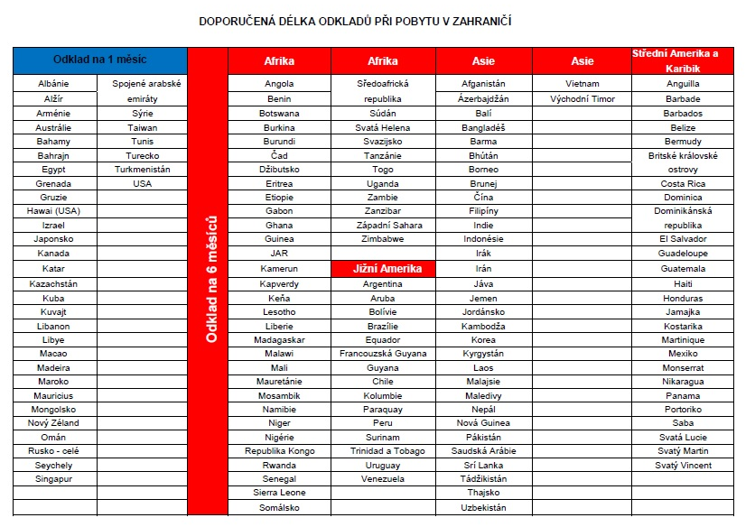


Odklady pro Evropu aktuálně najdete na www.fnbrno.cz/darce nebo: Dárce krve FN Brno

